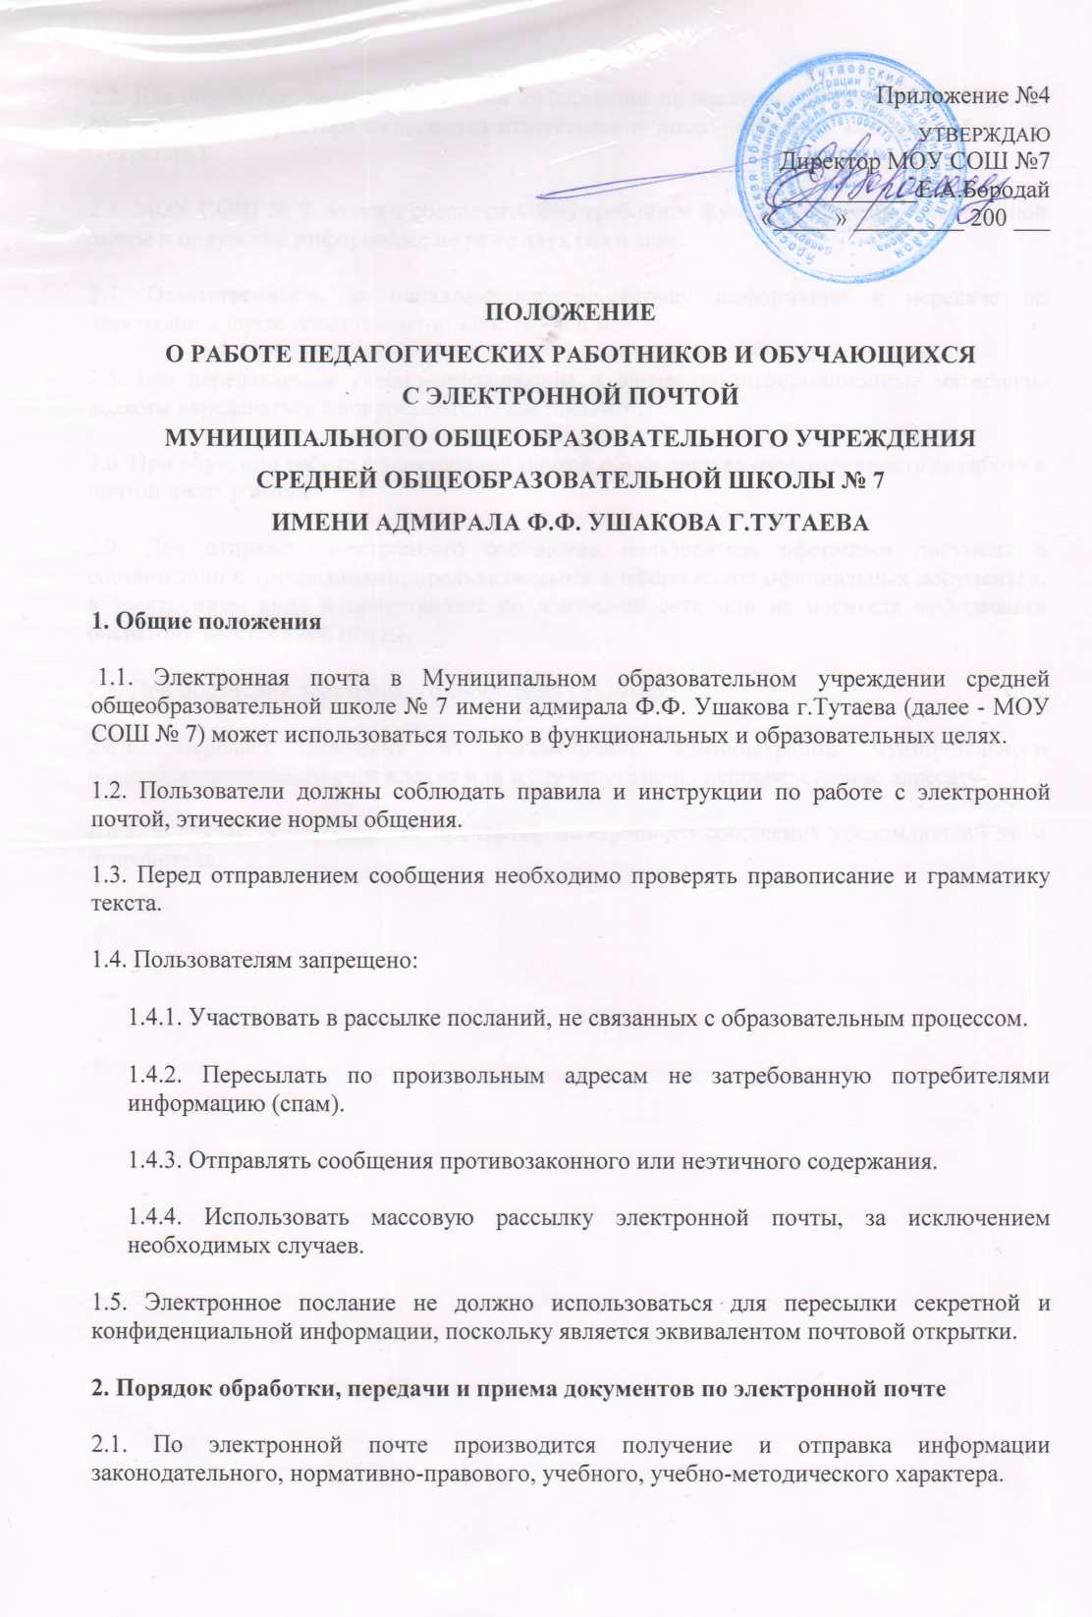

2.2. Для обработки, передачи и приема информации по электронной почте в МОУ СОШ № 7 приказом директора назначается ответственное лицо – оператор электронной почты (секретарь).

2.3. МОУ СОШ № 7 должно обеспечить бесперебойное функционирование электронной почты и получение информации не реже двух раз в день.

2.4. Ответственность за ненадлежащую подготовку информации к передаче по электронной почте несет оператор электронной почты.

2.5. Все передаваемые учебно-методические и справочно-информационные материалы должны передаваться с сопроводительным письмом.

2.6. При обучении работе с электронной почтой обучающихся ответственность за работу с почтой несет учитель.

2.7. Для отправки электронного сообщения пользователь оформляет документ в соответствии с требованиями, предъявляемыми к оформлению официальных документов, в электронном виде и представляет по локальной сети или на носителе информации оператору электронной почты.

2.8. При получении электронного сообщения оператор:

2.8.1. Передает документ на рассмотрение администрации муниципального общеобразовательного учреждения или в случае указания непосредственно адресату.

2.8.2. В случае невозможности прочтения электронного сообщения уведомляет об этом отправителя.